
МИНИСТЕРСТВО НАУКИ И ВЫСШЕГО ОБРАЗОВАНИЯ РОССИЙСКОЙ ФЕДЕРАЦИИ
ФЕДЕРАЛЬНОЕ ГОСУДАРСТВЕННОЕ БЮДЖЕТНОЕ
ОБРАЗОВАТЕЛЬНОЕ УЧРЕЖДЕНИЕ ВЫСШЕГО ОБРАЗОВАНИЯ
«ДОНСКОЙ ГОСУДАРСТВЕННЫЙ ТЕХНИЧЕСКИЙ УНИВЕРСИТЕТ»
(ДГТУ)

Факультет «Информатика и вычислительная техника»
Кафедра «Кибербезопасность информационных систем»

Лабораторная работа №3
по дисциплине: «Теория псевдослучайных генераторов»
на тему: «Генератор Фибоначчи псевдослучайных чисел на регистрах сдвига с линейной обратной связью»

Выполнил обучающийся гр. ВКБ42
Ковалец И. А.

Проверила:
Ст. пр. Артамонова Е.А.

Ростов-на-Дону
2026
Лабораторная работа №3
«Генератор Фибоначчи псевдослучайных чисел на регистрах сдвига с линейной обратной связью»
Вариант №7
Задание.
Построить псевдослучайную двоичную М – последовательность генератором Фибоначчи. Примитивный многочлен и разряд сдвига выбрать согласно варианту из таблицы. Начальное состояние выбрать произвольно. Выводить все промежуточные результаты. Определить максимальный период счетом и по формуле, сравнить полученные результаты. Письменно составить схему и диаграмму построения двоичной М – последовательности. Полученную двоично-десятичную последовательность перевести в десятичную. Последовательность сохранить для дальнейшего исследования.
Ручная отработка.
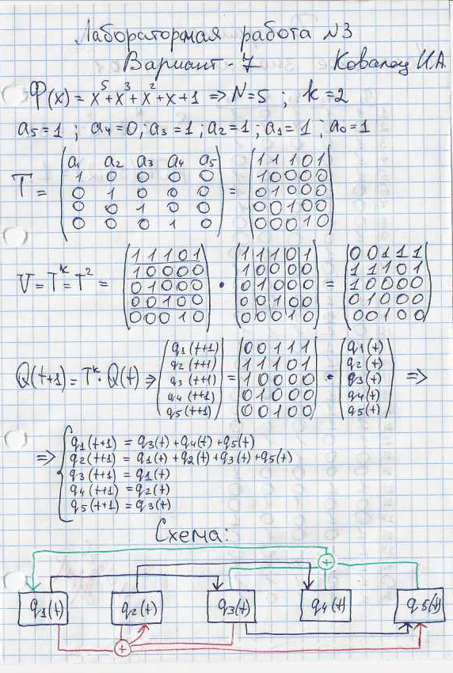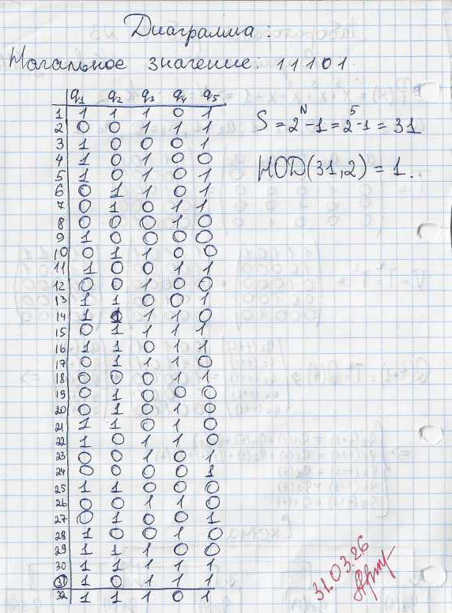

Входные данные и результат.
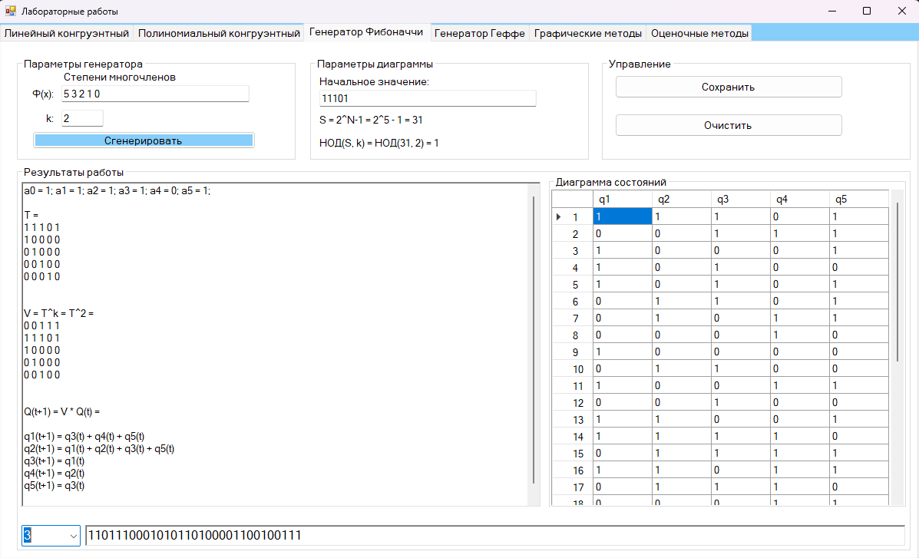
Листинг программы.
private List<List<long>> GenFIBSeq(long k, List<long> fk, bool print = false)
{
long size = fk.Count() - 1;
long[,] T = new long[size, size];
for (int i = 1; i <= T.GetLength(1); i++)
{
T[0, i-1] = fk[i];
}

for (int i = 1; i < T.GetLength(0); i++)
{
for (int j = 0; j < T.GetLength(1); j++)
{
T[i, j] = i-1 == j ? 1 : 0;
}
}
if (print) RTB_FIB_Output.Text += "";

if (print) RTB_FIB_Output.Text += "\n\nT = \n";
if (print) PrintMatrix(T);

if (print) RTB_FIB_Output.Text += $"\n\nV = T^k = T^{k} = \n";
long[,] V = T;
for(long k_i = 1; k_i < k; k_i++)
{
V = MultiplyMatrices(V, T);
}
if (print) PrintMatrix(V);

if (print) RTB_FIB_Output.Text += $"\n\nQ(t+1) = V * Q(t) = \n\n";

List<List<long>> regs = new List<List<long>>();
for (int i = 0; i < V.GetLength(0); i++)
{
List<long> list = new List<long>();
for (int j = 0; j < V.GetLength(1); j++)
{
if (V[i, j] == 1) list.Add(j+1);
}
regs.Add(list);
if (print) RTB_FIB_Output.Text += $"q{i+1}(t+1) = q{string.Join($"(t) + q",list)}(t)\n";
}

return regs;
}
private Dictionary<long, List<long>> GenFIBDiag(List<List<long>> regs, long size, List<long> SP)
{
Dictionary<long, List<long>> rslos = new Dictionary<long, List<long>>();

for (long key = 1; key <= size; key++)
{
rslos[key] = new List<long> { SP[(int)key - 1] };
}

List<long> EP = new List<long>();
int s = 0;

while (!EP.SequenceEqual(SP))
{

EP = new List<long>();
for (long key = 1; key <= size; key++)
{
List<long> reg = regs[(int)(key - 1)];
long sums = 0;
foreach (long item in reg)
{
sums += rslos[item][s];
}
rslos[key] = new List<long>(rslos[key]) { Mod(sums, 2) };
EP.Add(Mod(sums, 2));
}
s++;
}

return rslos;

}
Вывод по работе.
В данной работе я сформировал последовательность Фибоначчи, узнал её период, определил все условия для максимального периода на языке C#.

